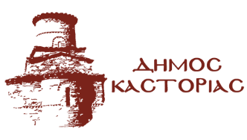
Γραφείο Τύπου Τετάρτη 9 Μαρτίου 2022

Ανακοίνωση
Λόγω των δυσμενών καιρικών συνθηκών, αύριο Πέμπτη 10 Μαρτίου 2022, με απόφαση του Δημάρχου Καστοριάς, οι σχολικές μονάδες Πρωτοβάθμιας και Δευτεροβάθμιας Εκπαίδευσης του Δήμου Καστοριάς, θα ξεκινήσουν τη λειτουργία τους στις 9:15 π.μ.
Οι Παιδικοί, Βρεφικοί Σταθμοί και το ΚΔΑΠ του Δήμου Καστοριάς θα λειτουργήσουν κανονικά.

